Использование методических приемов для проведения рефлексии на современном уроке в начальной школе в условиях реализации ФГОСС НОО

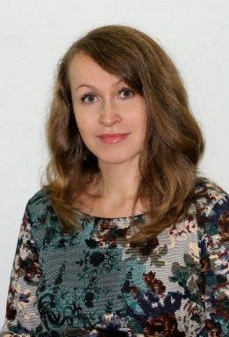 | Автор: Коломыцева Кира Юрьевна  Должность: учитель начальных классов  Место работы: Муниципальное бюджетное общеобразовательное учреждение «Средняя общеобразовательная школа № 4 г. Корсаков»  Педагогический стаж: 17 лет

С 2014/2015 учебного года все образовательные учреждения России перешли на новый Федеральный государственный образовательный стандарт на ступени основного общего образования. Образовательные стандарты второго поколения предъявляют новые требования к системе обучения в образовательной школе.
Одной из задач современного урока является формирование у ребенка способности к рефлексивному контролю своей деятельности как источника мотива и умения учиться, познавательных интересов и готовности к успешному обучению.
Младший школьный возраст – это самый благоприятный период для формирования основ адекватной самооценки любой деятельности ребенка, в том числе и учебной. Поэтому в начальной школе необходимо обучать школьников основам рефлексивной деятельности.
В современной педагогике под рефлексией понимают самоанализ деятельности и её результатов. Слово рефлексия происходит от латинского «reflexio»– обращение назад.
Если ребенок понимает: ради чего он изучает данную тему, как она ему пригодится в будущем, какие цели должны быть достигнуты именно на этом уроке, какой вклад в общее дело он может внести и может адекватно оценивать свой труд и работу своих одноклассников, то процесс обучения становится намного интереснее и легче как для ученика, так и для учителя. Существует несколько классификаций рефлексии как этапа урока.
По содержанию рефлексия бывает: символическая, устная и письменная.
- Символическая - когда ученик просто выставляет оценку с помощью символов (карточек, жетонов.)
- Устная - предполагает умение ребенка связно высказывать свои мысли и описывать свои эмоции.
- Письменная — самая сложная и занимает больше всего времени. Используется на завершающем этапе изучения целого раздела учебного материла или большой темы.
Исходя из функций рефлексии предлагается следующая классификация.
- Рефлексия настроения и эмоционального состояния
- Рефлексия деятельности
- Рефлексия содержания учебного материала

1. Приемы рефлексии настроения и эмоционального состояния
1. «Смайлики» – ученикам раздаются размноженные листы с упрощённым изображением человека, у которого не нарисовано лицо. Ребята сами рисуют те эмоции, что свойственны им сейчас (грустно, весело). Такой приём используется в прописи.
2. «Солнышко и тучка» Дети выбирают соответствующее изображение: «Солнышко» – мне всё удалось, «тучка» – мне не всё удалось, надо ещё поработать.
3. Большое разнообразие цветовых методик рефлексии. Например, «Букет настроения». Дети выбирают для себя цветок, цвет лепестков которого наиболее подходит к цвету настроения. Затем все цветы собирают в один общий букет. Большую помощь в этом может оказать интерактивная доска.
4. В начале урока эмоциональную рефлексию проводят с целью установления контакта с классом. Можно поставить музыку (в соответствии с темой), зачитать эмоциональное стихотворение. Потом обязательно спросить нескольких учеников: "Что ты чувствуешь сейчас? Какое настроение у тебя? Во-первых, учащиеся привыкают оценивать свое состояние, свои эмоции, во-вторых, учатся аргументировать свою точку зрения. Кроме того, такая рефлексия помогает учащимся настроиться на восприятие темы.

2. Приемы рефлексии деятельности
  - «Знаки». Данный приём удобно использовать при обучении чистописанию. Попросите учащихся найти, соотнести с образцом и отметить (поставить точку, подчеркнуть и т.д.) самую красиво написанную цифру, букву, слог, слово. Благодаря таким приемам перед учителем всегда будет наглядная картина: что понял и осознал каждый ребёнок, а над чем нужно еще поработать.
  - «Лесенка успеха» – ребёнок рисует на полях тетради три ступеньки и ставит галочку на той, которая соответствует его мнению.

3. Приёмы рефлексии содержания учебного материала
Учителю важно не только узнать и понять эмоциональное состояние ученика в финале учебного занятия, но и то, насколько продуктивным для него стал урок.
Рефлексия содержания учебного материала помогает выявить такой фактор, как осознание содержания материала. Используются самые разные приёмы, основанные на слиянии имеющихся знаний с новыми, на анализе субъективного опыта.
  - Закончи предложение, например: Я не знал, как найти …., теперь я знаю, чтобы …..
  - «Рефлексивный экран». Экран с незаконченными предложениями находится на доске. Дети по желанию выбирают себе фразу и заканчивают ее самостоятельно.

Сегодня я узнал… | Я попробую… | Расскажу дома, что
У меня получилось… | Я выполнял задания… | Теперь я могу…
Было интересно… | Меня удивило… | Урок дал мне для жизни…
Я смог… | Я понял, что… | Мне захотелось…
Было трудно… | Я почувствовал, что… | Я не знал… - Теперь я знаю…

Как вариант можно использовать «Анкету». Учащимся предлагается небольшая анкета. Нужно подчеркнуть слова, выражающие их отношение к уроку. Если рефлексия проводится в устной форме, можно предложить детям аргументировать свой выбор.
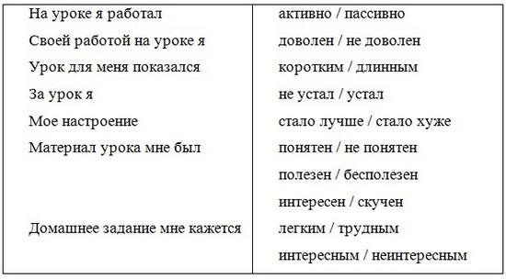

Обучение рефлексии парной и групповой работы
В первом классе по причине несформированности навыков чтения и письма, учащиеся впечатления от работы в паре или в группе показывают при помощи цвета или символов, постепенно вводятся критерии групповой (парной)работы, ориентируясь на которые дети высказываются в устной форме или письменно.
Критерии групповой работы:
тихо – шумно
дружно - ссорились
распределили обязанности – не смогли распределить обязанности
слушали внимательно друг друга - перебивали
все проявляли активность – не все активно работали
смогли принять общее решение – не смогли
найден правильный ответ – ответ с ошибкой – ответ неверный
было работать интересно – не интересно

Любой человек с радостью делает то, что у него хорошо получается. Но любая деятельность начинается с преодоления трудностей. У рефлексивных людей путь от первых трудностей до первых успехов значительно короче!

Используемая литература
  - Макарова Е. В. Приёмы рефлексии на уроках в начальной школе http://festival.1september.ru/articles/626313/
  - Шутова Г. Рефлексия как этап урока: виды, приемы, примеры http://pedsovet.su/metodika/refleksiya/5665_refleksiya_kak_etap_uroka_fgos
  - http://masterclassy.ru/pedagogam/nachalnaya-shkola/11471-priemy-refleksii-uchaschihsya-na-uroke-v-nachalnoy-shkole.html

